Project C:Design Details &Realise

Projectdossier van Rick Woldhuis

  
  
  
  
**Studentnummer:** 17040299

**Plaats & Datum:** Haarlem 14/02/2018

**Begeleidend docenten:** L. Schröder en M. Hopman

**Periode:** 1718 periode 3

Inhoudsopgave

1. Technieken behorende bij Cyclus 1: Papieren prototype 2

1.1 Debrieving……………………………………………………………………………………………………………………2

1.2 Design Principles 3

1.3 Systeemeisen (functioneel & niet-functioneel) 4

1.4 Heuristic Evaluation 5

2. Technieken behorende bij Cyclus 2: Dynamische, interactieve mockups 6

2.1 Flowcharts 6

2.2 Sitemap 11

2.3 Style guide 12

2.4 Scenario Based User Testing 15

3. Technieken behorende bij Cyclus 3: Gerealiseerde betaversie website 18

3.1 Pseudo-code 18

3.2 Code Review 18

Bijlage I: Aantekeningen Heuristic Evaluation 20

Bijlage II: foto’s Paperprototype's ..…………………………………………………………………………………...27

Bijlage III: Observatienotities Scenario Based User Testing 32

# Technieken behorende bij Cyclus 1: Papieren prototype

*In dit hoofdstuk worden de design principles aangesteld. Om duidelijk te maken welke kenmerken het ontwerp van de website moest aanhouden in de vorm van esthetica en functionaliteit. Daarnaast wordt ook de debrieving hier weergegeven*

## Debrieving

## Bedrijf, achtergrond / context van de opdracht en de aanleiding

De toneelvereniging Imperium is volledig afhankelijk van vrijwilligers, deze vrijwilligers doen van alles. Van het spelen tot het schoonmaken in het theater. De toneelvereniging is in 1957 opgericht en is te vinden aan de Oude Vest 33e in Leiden. Op dit moment heeft het theater 58 leden. Alle zaken van het theater zelf blijven los van de theatergroep Imperium. Het theater wordt ook tot wel 80 keer verhuurd per jaar. Alle onderdelen van de voorstellingen worden door toneelgroep Imperium geregeld. deze Toneelgroepcreeërt 4 theatervoorstellingen per jaar. Toneelgroep Imperium wil eigenlijk zoveel mogelijk mensen uit de regio leiden in aanraking laten komen met het amateurtheater op een zo hoog mogelijk niveau. Toneelvereniging Imperium is van mening dat hun site niet voldoet aan de kwaliteit die zij ervan verwachten en willen daarom een nieuw website ontwerp

## Probleemstelling

Het probleem dat zich voordoet is dat de theatergroep van toneelvereniging Imperium meer leden wilt. Ook wil theater Imperium meer aanmeldingen voor de nieuwsbrief. Dit kan helpen bij het verkrijgen van meer personen die naar de voorstellingen gaan

## Doelstelling

Het doel is om op een duidelijke en makkelijk te gebruiken manier gebruikers en potentiele nieuwe leden door de site te leiden in de richting van het aanmelden voor de nieuwsbrief of om nieuw lid te worden. Dit door middel van info over toneelgroep Imperium en door een aantrekkelijke en leuke beeld te geven van toneelgroep Imperium

## Resultaat

Het resultaat waar op gericht wordt is om meer aanmeldingen te krijgen voor de nieuwsbrief en om meer nieuwe leden te krijgen bij Toneelgroep Imperium

## Contact gegevens

|  |  |
| --- | --- |
| **Opdrachtgever** | **Opdrachtnemer** |
| Toneelgroep Imperium  Telefoon   * (071) 5141035   Locatie   * Oude vest 33e 2312XR Leiden | Rick Woldhuis  Telefoon   * Rick    +31628264534   Email   * [rickwoldhuis@gmail.com](mailto:rickwoldhuis@gmail.com)   Locatie       HaagseHogeschool Den Haag |
|  |  |

## 1.2 Design Principles

|  |
| --- |
| Design Principle 1: Clean |
| *Toelichting: een schoon uiterlijk met niet te veel afleidende factoren behoudt focus op de belangrijkste aspecten van de pagina* |
| Design Principle 2: simplicity |
| *Toelichting: een simpele stijl maakt de site makkelijk te gebruiken voor alle leeftijden, ook voor oudere gebruikers.* |
| Design Principle 3:attractive |
| *Toelichting: een mooie site houdt beter de aandacht en blijft positiever in het geheugen. Daarnaast verwachten mensen hierdoor ook kwaliteit van de andere dingen die de werkgever zou doen.* |

## Systeemeisen (functioneel & niet-functioneel)

### Functioneleeisen

|  |  |  |
| --- | --- | --- |
| Nummer | Eis | Prioriteit |
| 1 | De gebruiker kan op een makkelijke en duidelijke manier lid worden | 1 |
| 2 | De gebruiker kan extra info lezen over toneelgroep Imperium | 3 |
| 3 | De gebruiker kan een vraag stellen over toneelgroep Imperium | 4 |
| 4 | De gebruiker kan lezen over mensen die al lid zijn van toneelgroep Imperium | 2 |

### Niet-functioneleeisen

|  |  |  |
| --- | --- | --- |
| Nummer | Eis | Prioriteit |
| 1 | Het moet duidelijk zijn wat buttons zijn | 1 |
| 2 | De site moet niet teveel info bevatten | 6 |
| 3 | De site moet een duidelijk patroon volgen | 3 |
| 4 | Pop-ups en foutmeldingen moeten goed worden aangegeven | 2 |
| 5 | Het kleurpalet van toneelgroep Imperium moet worden aangehouden | 5 |
| 6 | Het moet duidelijk zijn op welke plek in de website jij je bevindt | 4 |

## Heuristic Evaluation

Bij de Heuristic Evaluation kreeg ik te horen dat de website die ik had ontworpen wel goed was, maar dat het niet duidelijk was hoe de pop-ups en foutmeldingen zouden worden aangegeven. Daarnaast was de verzend knop bij formulieren op de verkeerde plek en van een raar formaat. Ook misten er hier en daar een aantal dingen zoals in bijvoorbeeld het vragenstel scherm een subject en name.

daarnaast had ik voor de heuristicevaluations al gevraagd om feedback waar vrijwel hetzelfde uitkwam of waarbij het dieper op een van de punten inging die niet helemaal kloppend leken.

# Technieken behorende bij Cyclus 2: Dynamische, interactieve mockups

*In dit hoofdstuk worden de flowcharts van het webdesign, de sitemap, de style guide en de scenario based user testing resultaten aangetoond. Om een betere uitleg te geven over hoe de website in zijn werking gaat en of het een succesvol design is.*

## Flowcharts

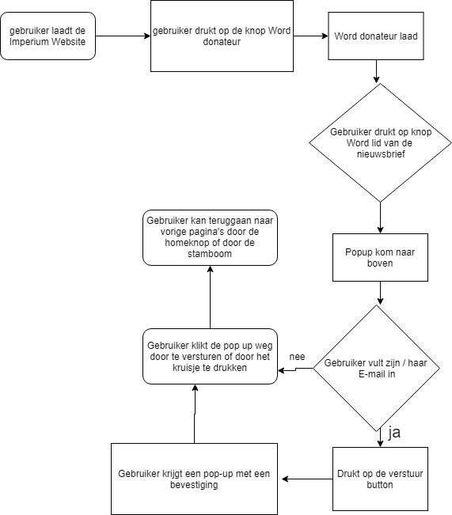Toelichting:  
op deze flowchart word laten zien hoe een gebruiker lid wordt van de nieuwsbrief

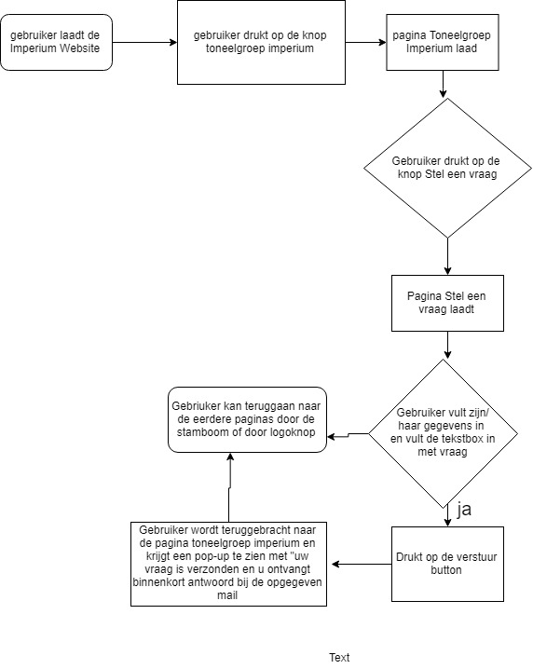  
  
Toelichting:

Bij deze flowchart word aangetoond hoe je vragen stelt aan de toneelgroep Imperium.  
  
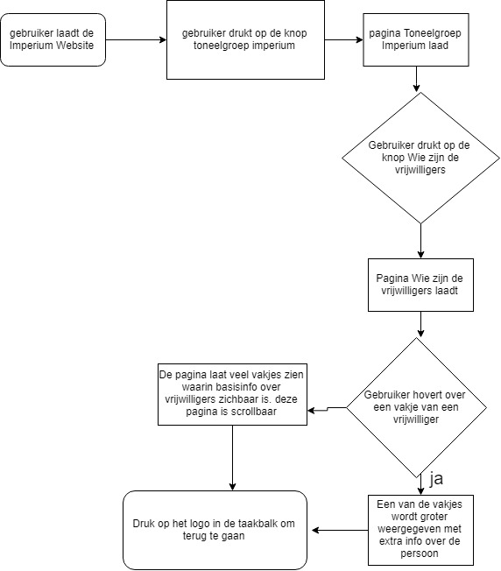  
  
Toelichting:   
Deze flowchart toont aan hoe een gebruiker zou kunnen lezen over de vrijwilligers van Toneelvereniging Imperium  
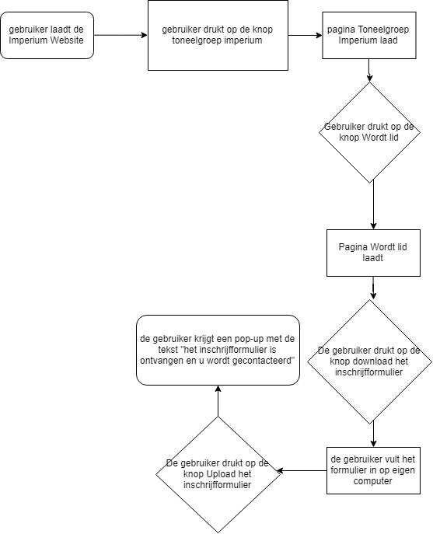Toelichting:   
Op deze flowchart word weergegeven hoe iemand lid kan worden via de website

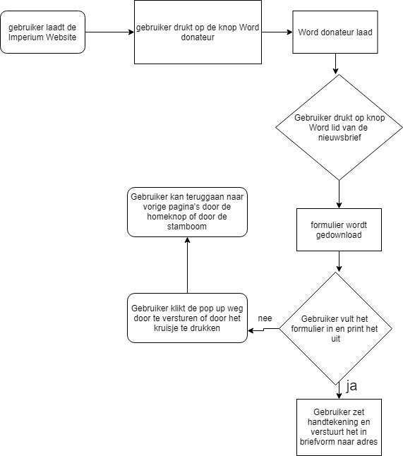

Toelichting:

Deze flowchart toont aan hoe een gebruiker een donateur kan worden van Toneelgroep Imperium

## Sitemap

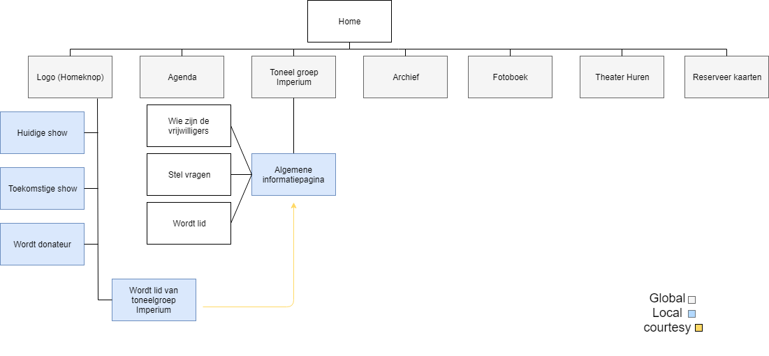

Toelichting (beschrijf hier ook en/of visualiseer ook hoe de gebruiker kan navigeren):

In deze sitemap wordt beeldgegeven hoe een gebruiker rond navigeert door de website. Hierbij begint het bij home, waarna je via de global vlakken (representeren de menubalk van de website) door kan gaan naar de andere pagina’s van de website. De algemene informatie pagina is het hub voor de drie doorlopende pagina’s.

## Style guide

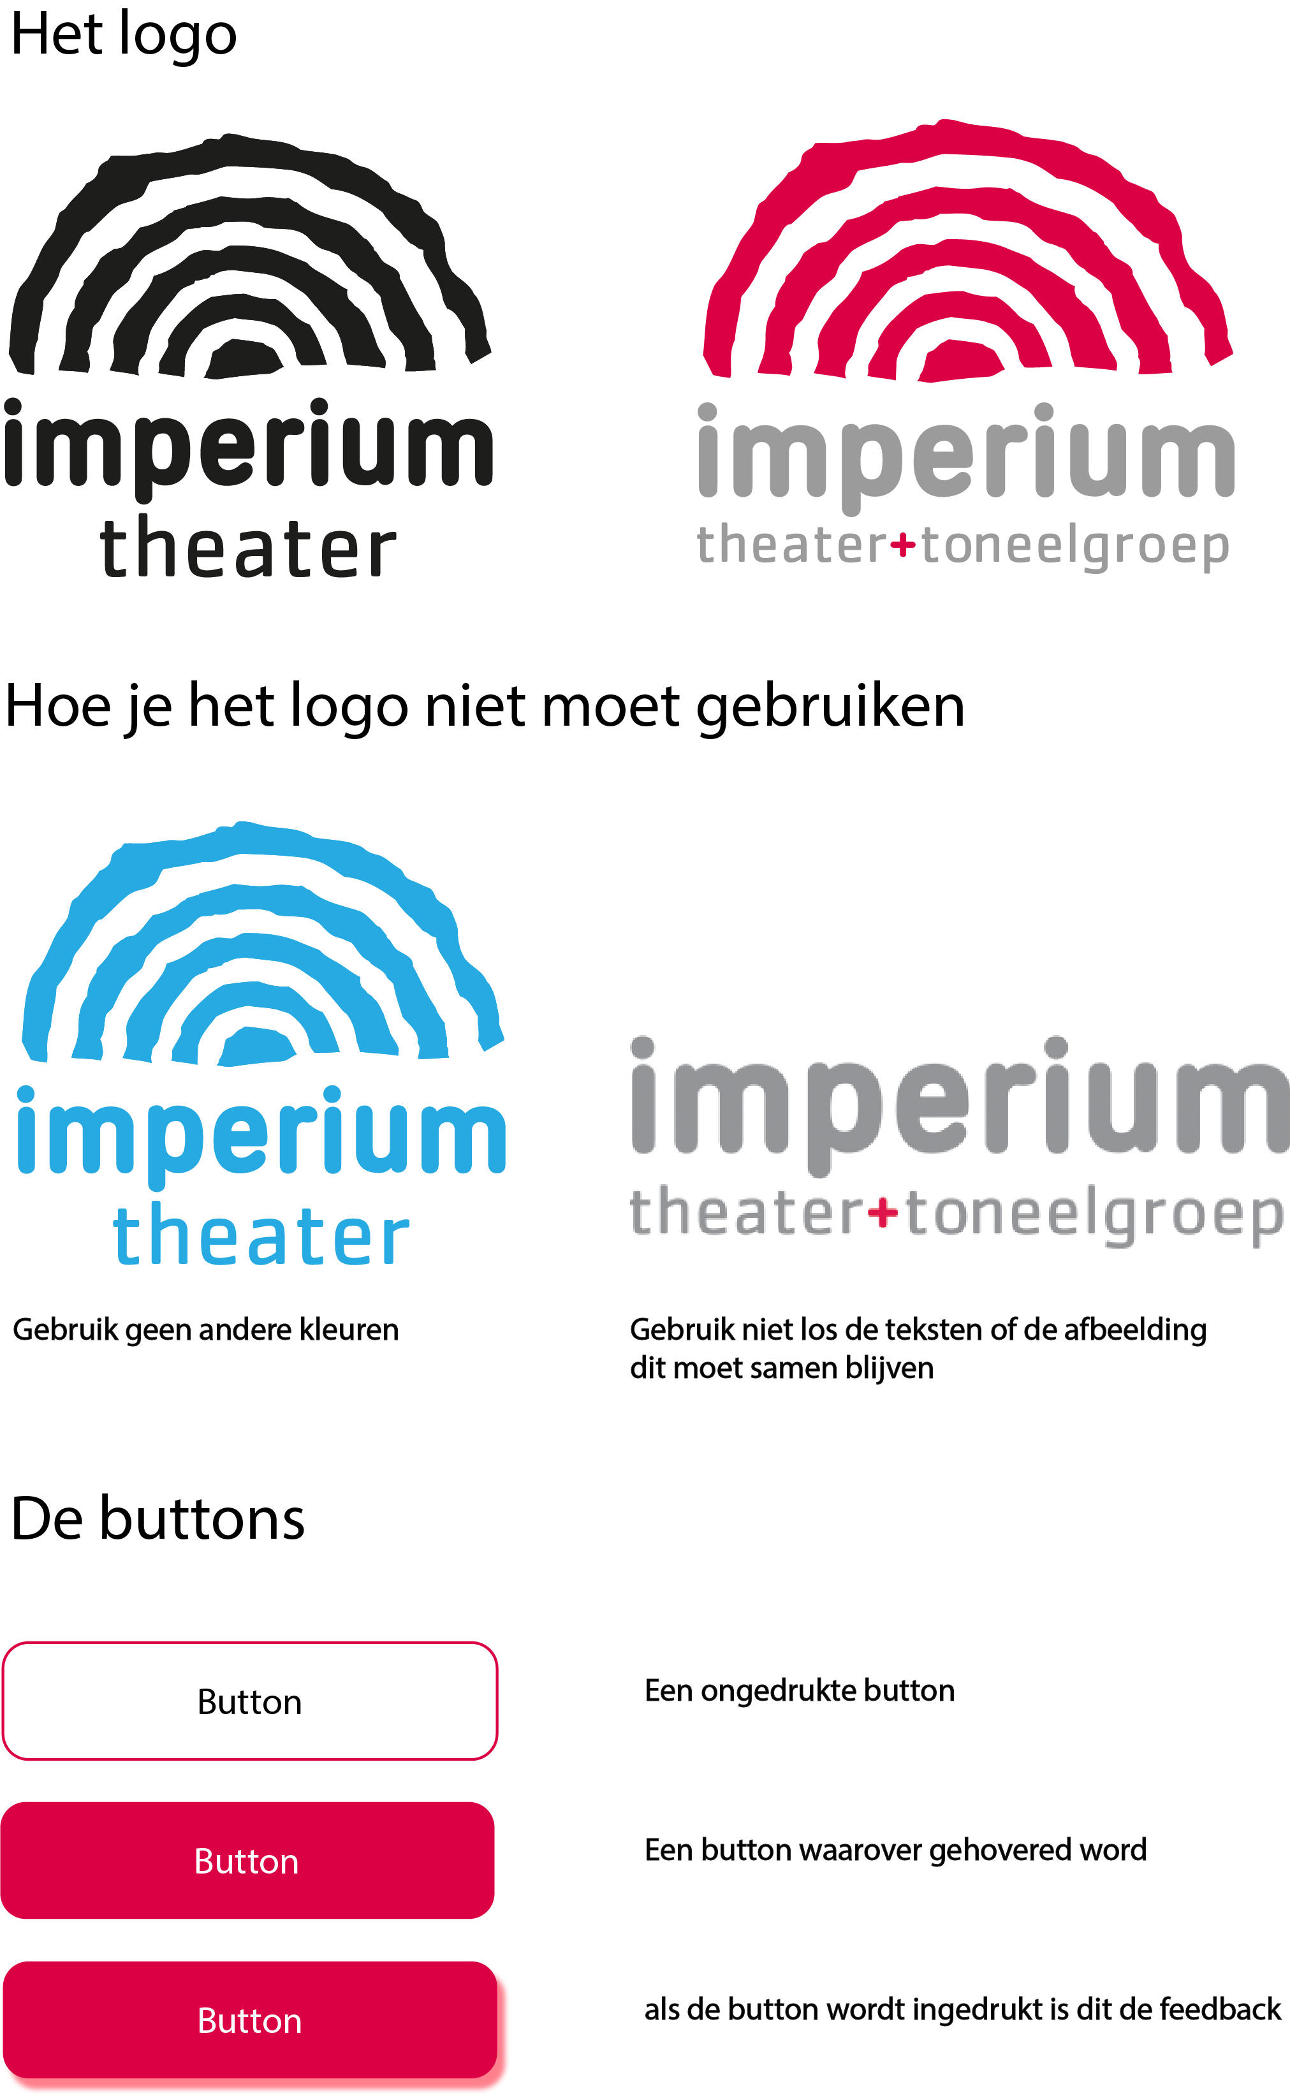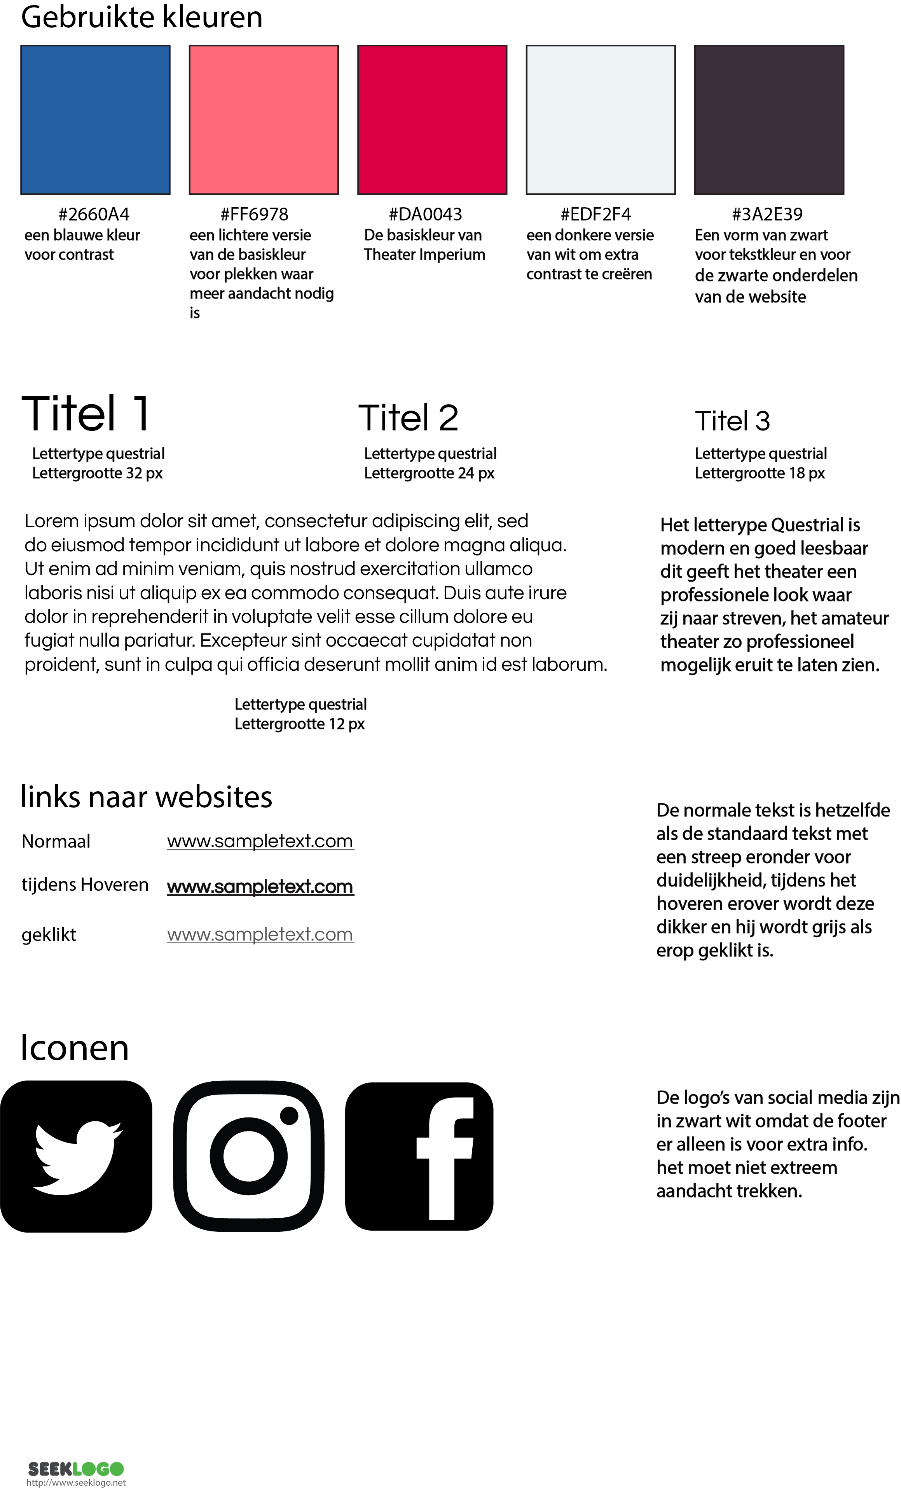

## Scenario Based User Testing

*Minimum van de uitslagen*

|  |  |  |  |  |
| --- | --- | --- | --- | --- |
|  | *Download het inschrijfformulier om lid te worden* | *Wordt donateur* | *Stel een vraag over de toneelschool* | *Lees over hiba de toneelspeelster* |
| *Tijd over taak* | *12 seconden* | *9 seconden* | *34 seconden* | *15 seconden* |
| *Aantal clicks* | *3* | *2* | *3 (7 als het invullen van formulier ook geteld wordt)* | *2* |
| *Pad van de gebruiker* | *Wordt lid van toneelgroep imperium > wordt lid > download het inschrijfformulier* | *Wordt donateur van Theater imperium > Download het donateursformulier* | *Toneelgroep imperium > Stel vragen* | *Toneelgroep Imperium > Wie zijn wij* |
| *Positieve en negatieve opmerkingen* | *N.V.T.* | *N.V.T.* | *N.V.T.* | *N.V.T.* |

*Observant 1*

|  |  |  |  |  |
| --- | --- | --- | --- | --- |
|  | *Download het inschrijfformulier om lid te worden* | *Wordt donateur* | *Stel een vraag over de toneelschool* | *Lees over hiba de toneelspeelster* |
| *Tijd over taak* | *29 seconden* | *25 seconden* | *1 minuut 2 seconden* | *24 seconden* |
| *Aantal clicks* | *3* | *2* | *3 (7 als het invullen van formulier ook geteld wordt)* | *2* |
| *Pad van de gebruiker* | *Wordt lid van toneelgroep imperium > wordt lid > download het inschrijfformulier* | *Wordt donateur van Theater imperium > Download het donateursformulier* | *Toneelgroep imperium > Stel vragen* | *Toneelgroep Imperium > Wie zijn wij* |
| *Positieve en negatieve opmerkingen* | *Is simpel te vinden en het is duidelijk hoe het werkt* | *Het moeten opsturen met briefpost is wat ouderwets* | *Het moeten weghalen van de teksten bij het formulier is erg irritant.* | *Het werkt intuitief* |
| *Vragen na de test* | *Wat vond je van de algemene website?*  *Ik vond het er strak uitzien. Met niet teveel info* | *Was er iets wat je anders had willen zien?*  *Ik miste alleen het vinden hoe je de nieuwsbrief kon ontvangen.* |  |  |

*Observant 2*

|  |  |  |  |  |
| --- | --- | --- | --- | --- |
|  | *Download het inschrijfformulier om lid te worden* | *Wordt donateur* | *Stel een vraag over de toneelschool* | *Lees over hiba de toneelspeelster* |
| *Tijd over taak* | *43 seconden* | *32 seconden* | *1 minuut 26 seconden* | *35 seconden* |
| *Aantal clicks* | *3* | *4* | *4 (8 als het invullen van formulier ook geteld wordt)* | *2* |
| *Pad van de gebruiker* | *Wordt lid van toneelgroep imperium > wordt lid > download het inschrijfformulier* | *Toneelgroep Imperium> Logo >Wordt donateur van Theater imperium > Download het donateursformulier* | *Toneelgroep imperium > Stel vragen* | *Toneelgroep Imperium > Wie zijn wij* |
| *Positieve en negatieve opmerkingen* | *De site is voor mensen die minder goed zijn met technologie ook goed te gebruiken* | *Ik begrijp niet waarom het donateur worden niet ook bij het toneelgroep imperium scherm zit* | *Het is duidelijk Hoe je een vraag zou moeten stellen op de website* | *Ik moest wel even wennen dat je over de vakjes heen moest gaan om info te zien* |
| *Vragen na de test* | *Wat vond je van de algemene website?*  *Ik vond het nog best wel makkelijk werken ook al ben ik niet heel erg goed met technologie* | *Was er iets wat je anders had willen zien?*  *Het donateurs/ nieuwsbriefformulier scherm was niet makkelijk te vinden buiten het homescherm heen* |  |  |

*Observant 3*

|  |  |  |  |  |
| --- | --- | --- | --- | --- |
|  | *Download het inschrijfformulier om lid te worden* | *Wordt donateur* | *Stel een vraag over de toneelschool* | *Lees over hiba de toneelspeelster* |
| *Tijd over taak* | *16 seconden* | *15 seconden* | *1 minuut 12 seconden* | *19 seconden* |
| *Aantal clicks* | *3* | *2* | *3 (7 als het invullen van formulier ook geteld wordt)* | *2* |
| *Pad van de gebruiker* | *Wordt lid van toneelgroep imperium > wordt lid > download het inschrijfformulier* | *Wordt donateur van Theater imperium > Download het donateursformulier* | *Toneelgroep imperium > Stel vragen* | *Toneelgroep Imperium > Wie zijn wij* |
| *Positieve en negatieve opmerkingen* | *Het werkt goed en simpel* | *Ik ben wel verrast dat ik het moet uitprinten en niet direct kan versturen of uploaden* | *Het gaat wel snel en is simpel te doen. Maar het zou best fout kunnen gaan omdat je nepverzendingen kan doen* | *Het kan beter worden beeldgegeven hoe je de info te zien krijgt* |
| *Vragen na de test* | *Wat vond je van de algemene website?*  *Ik vond het er goed uitzien en het was duidelijk hoe ik door de website heen moest gaan.* | *Was er iets wat je anders had willen zien?*  *Bepaalde schermen waren niet duidelijk gelinkt zoals die van nieuwsbrief en donateur worden. Die zag je alleen in het homescreen* |  |  |

*Observant 4*

|  |  |  |  |  |
| --- | --- | --- | --- | --- |
|  | *Download het inschrijfformulier om lid te worden* | *Wordt donateur* | *Stel een vraag over de toneelschool* | *Lees over hiba de toneelspeelster* |
| *Tijd over taak* | *14 seconden* | *12 seconden* | *1 minuut 22 seconden* | *28 seconden* |
| *Aantal clicks* | *3* | *2* | *3 (7 als het invullen van formulier ook geteld wordt)* | *2* |
| *Pad van de gebruiker* | *Wordt lid van toneelgroep imperium > wordt lid > download het inschrijfformulier* | *Wordt donateur van Theater imperium > Download het donateursformulier* | *Toneelgroep imperium > Stel vragen* | *Toneelgroep Imperium > Wie zijn wij* |
| *Positieve en negatieve opmerkingen* | *Je moet goed rondkijken, ik twijfelde nog even of er niet een link was in de taakbalk* | *Duidelijk aangegeven.* | *Het Email vakje is moeilijk klikbaar en het is stom dat je telkens de tekst uit de balk moet weghalen* | *Het is een leuk ontwerp om over een afbeelding te gaan om dingen te lezen erover* |
| *Vragen na de test* | *Wat vond je van de algemene website?*  *Leuk ontwerp. Makkelijk te gebruiken, erg laagdrempelig* | *Was er iets wat je anders had willen zien?*  *Niet echt. Het was allemaal wel goed gedaan* |  |  |

# Technieken behorende bij Cyclus 3: Gerealiseerde betaversie website

*[schrijf hier een korte inleiding wat de lezer kan verwachten in dit hoofdstuk]*

## Pseudo-code

Op het moment van het schrijven van dit document is er nog geen gebruik gemaakt van pseudocode. Vandaar het missende gedeelte hier

## Code Review

*Tijdens week 6 heb ik Steven Wu mijn code laten reviewen, hierbij kwam ik erachter dat ik veel codes had geschreven die eigenlijk hacks waren zodat het werkte. Dit kwam omdat ik na de lessen van webtechnologies geen aandacht meer had besteed aan CSS maar wel aan CSS grid. Dit is zichtbaar in de twee afbeeldingen die ik op de volgende pagina heb geplakt. De eerste afbeelding toont de code aan die ik had geschreven voordat ik aan CSS grid startte en de tweede is de code erna, zichtbaar is dat de code van het HTML erna veel netter is (er zitten bij de Gridafbeelding meer elementen in de site, vandaar de extra tekst). (zoom in om duidelijker de tekst te kunnen lezen).*

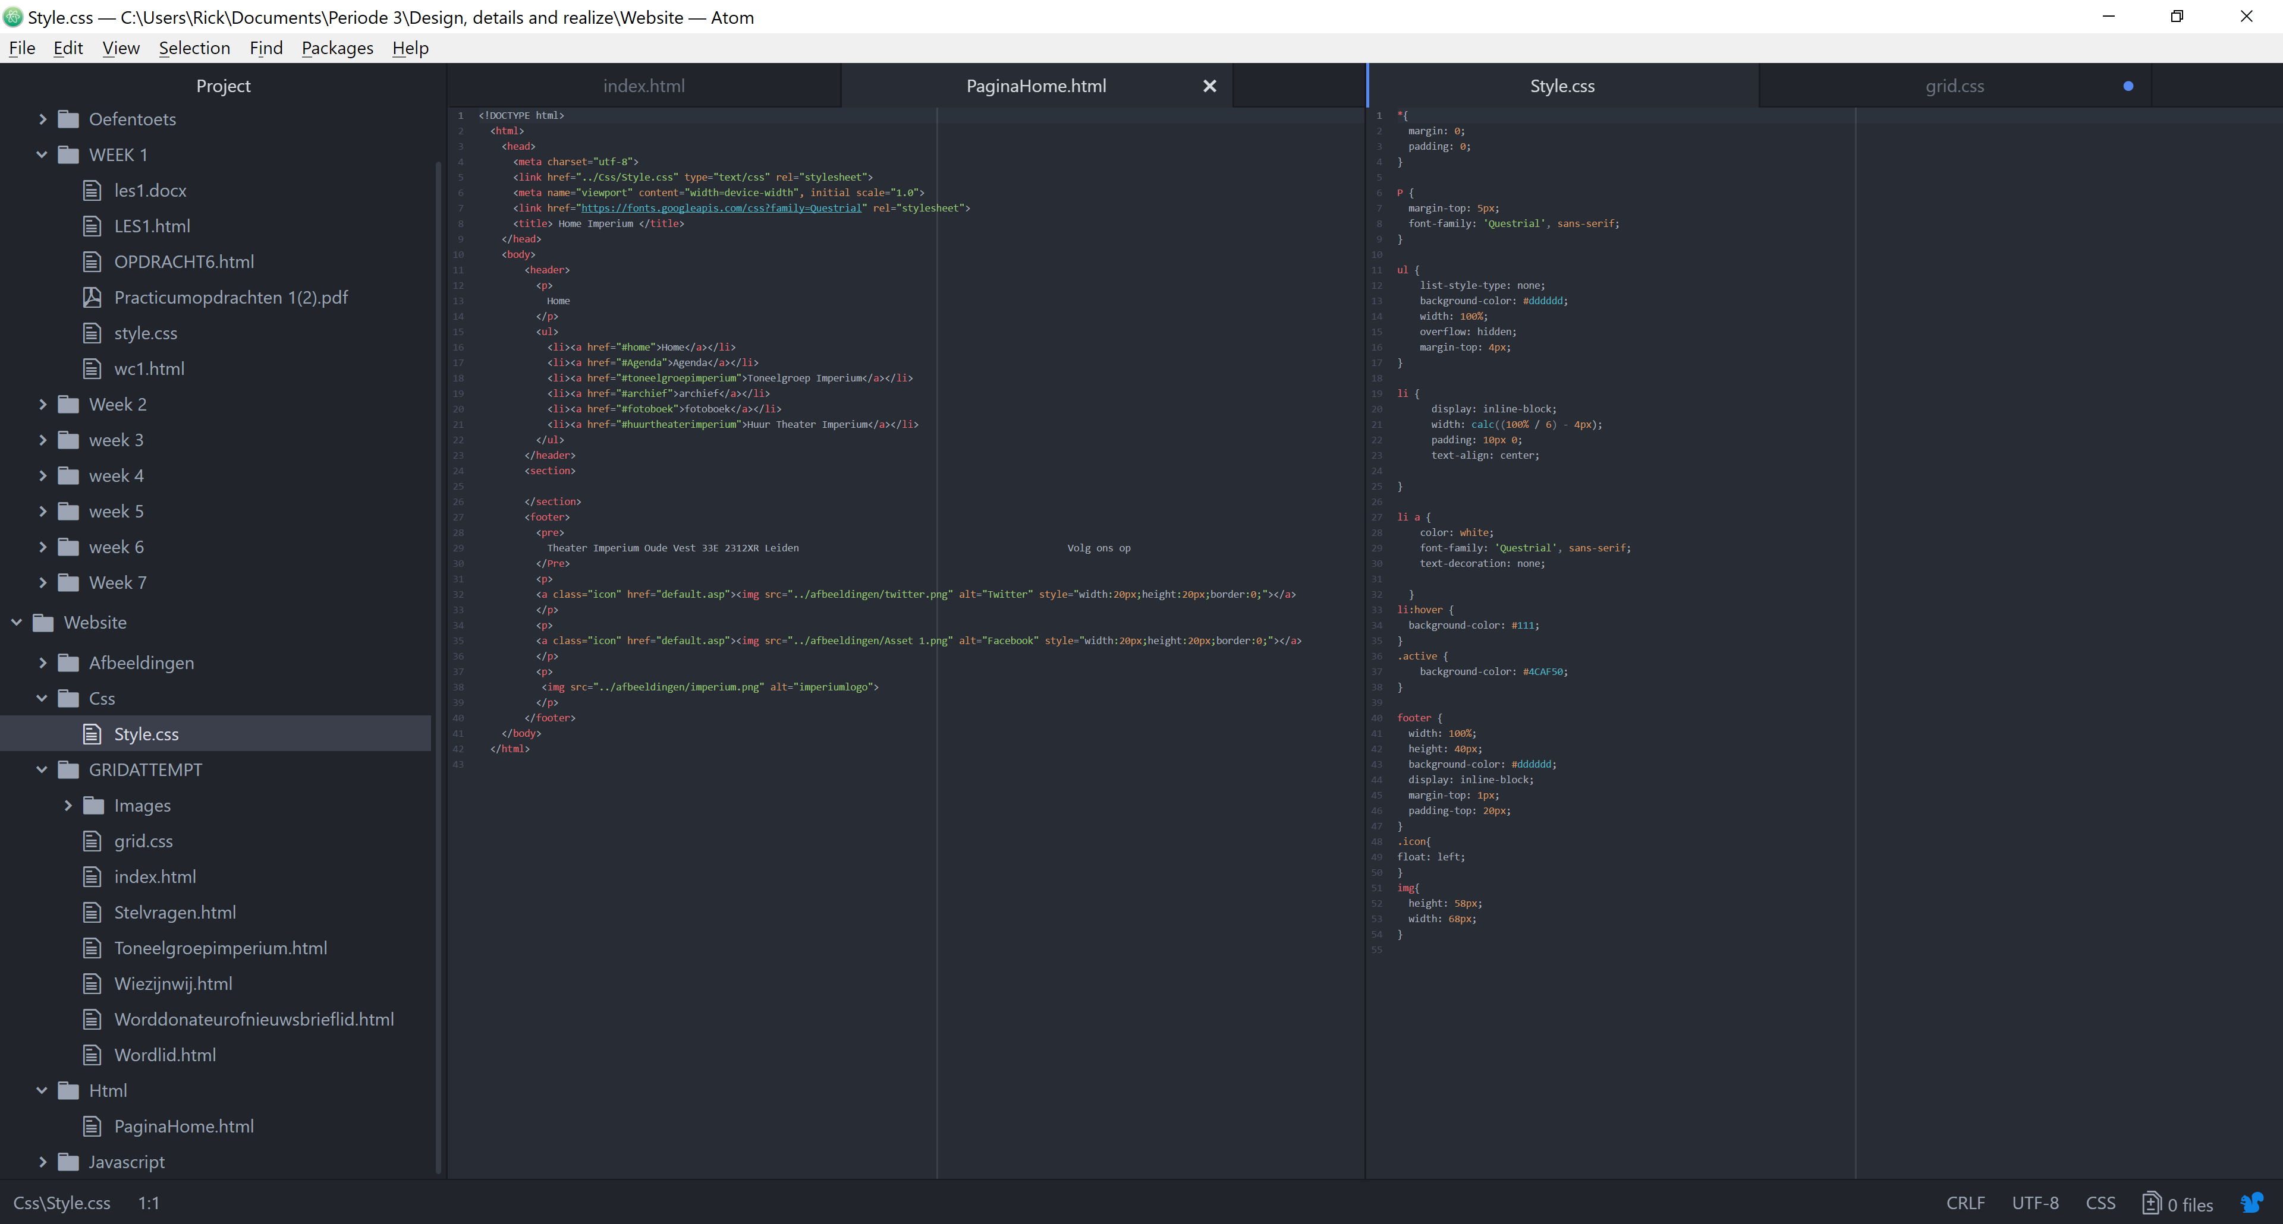

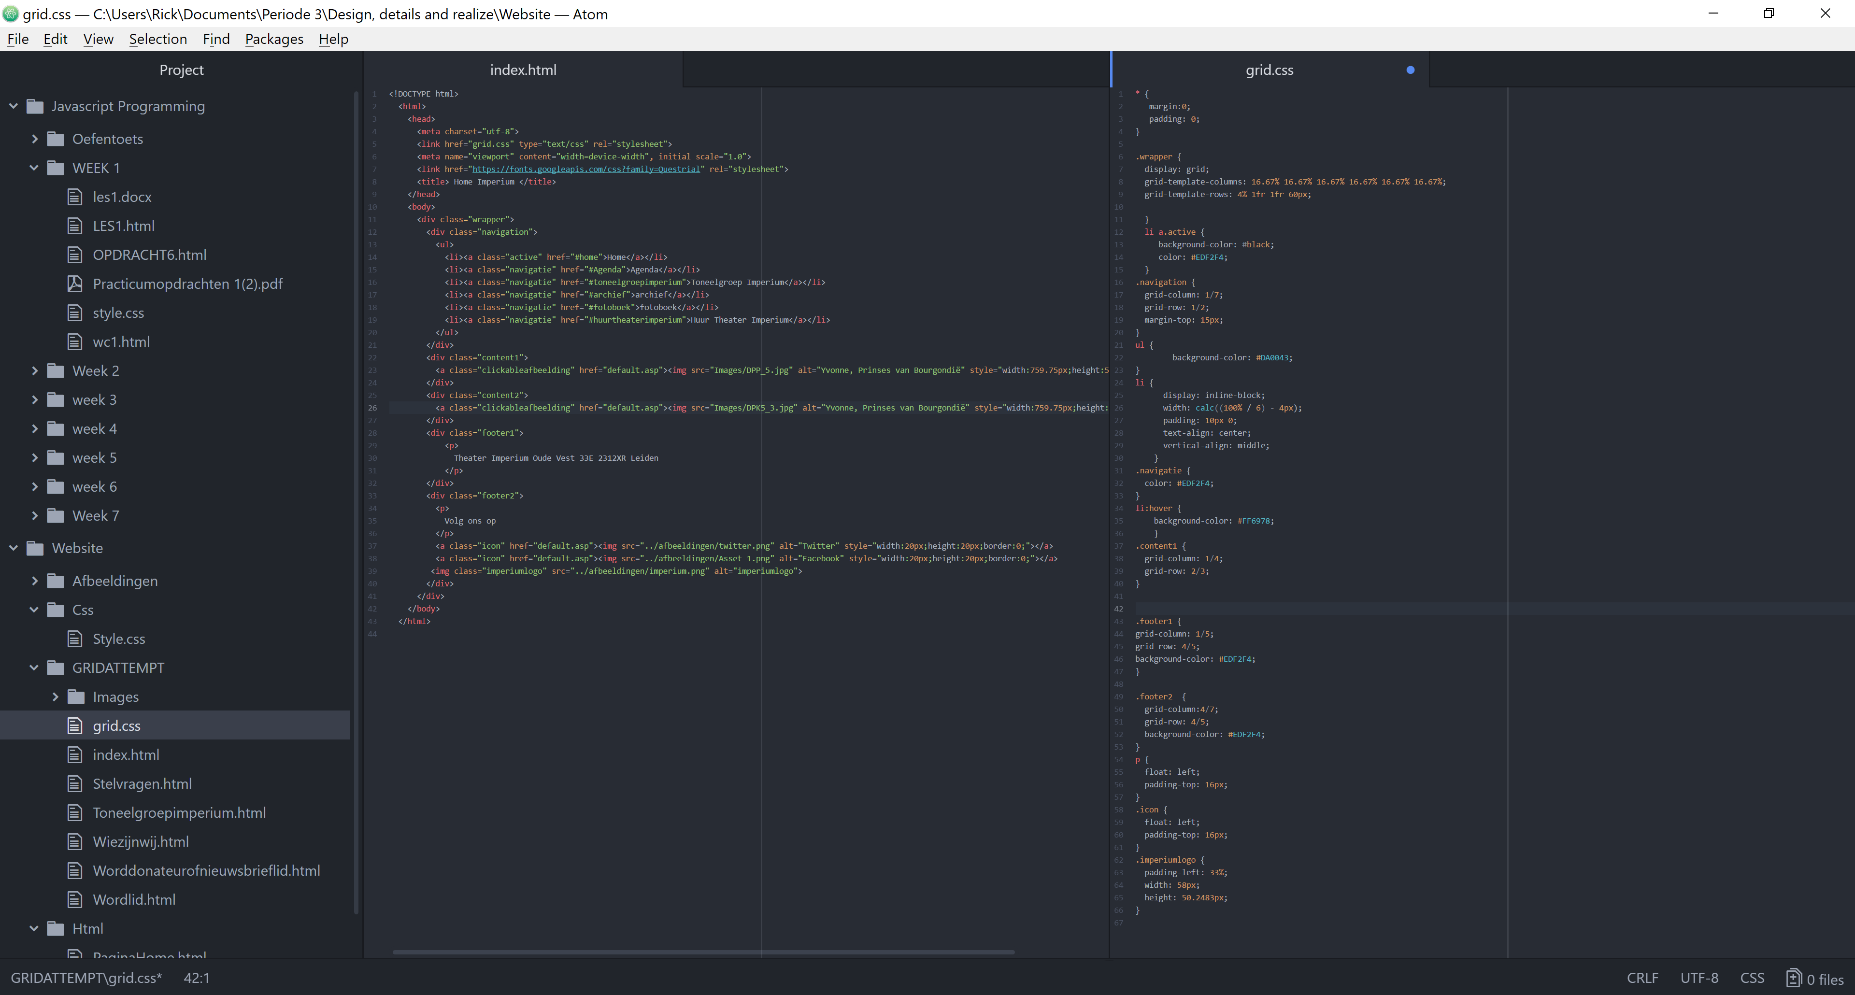

# Bijlage I: Aantekeningen Heuristic Evaluation

Heuristicevaluation FORM 1 – Geert Heemskerk

|  |  |  |
| --- | --- | --- |
| Heuristic’s: | Goede punten: | Verbeter punten: |
| • Visibility of system status  o Het systeem geeft op alle relevante momenten aan waar het mee bezig is. Bijv. het laden van data uit een database, of het versturen van data op basis van input van een gebruiker. |  | Na het drukken van de ‘’send’’ button weet ik niet wat er is gebeurd. |
| Match between system and the real world  o Gebruikers zijn gewend hoe dingen werken buiten jouw ontwerp. Om daar goed bij aan te sluiten kan je gebruik maken van wat gebruikers kennen uit de wereld buiten de virtuele wereld. Denk aan metaforen. | De navigatie is logisch. |  |
| • Consistency and standards o Gebruik de standaarden die gelden op het platform waar je op werkt. Word voor Mac OSX (wat er trouwens eerder was dan Word voor Windows) is net wat anders dan op Windows. Het heeft een eigen identiteit, maar zorgt er ook voor dat het aansluit bij wat Mac-gebruikers gewend zijn. |  | Ik ben een MAC gebruiker, en persoonlijk vind ik hamburger menu’s prettiger werken. |
| • Error prevention o Zorg dat gebruikers geen ‘fouten’ kunnen maken. Als ze een ‘fout’ maken dan moet je allereerst bedenken of je ontwerp wel zo is om dat te voorkomen. Dit kan natuurlijk niet altijd, daarom ook de andere heuristics als ‘User control and freedom’. |  | Als je op de button ‘send’ drukt krijg ik geen feedback, bijvoorbeeld of het formulier goed is ingevuld of juist fout. |
| • Recognitionratherthanrecall o Alles wat een gebruiker vaak of direct nodig heeft moet zichtbaar zijn en niet weggestopt achter allerlei menu’s. Dan moet de gebruiker zich herinneren waar het zat i.p.v. dat ze iconen of commando’s herkennen. Zorg ook dat gebruikers terug kunnen zien wat ze eerder hebben ingevoerd, bijv. in een bestelproces. |  | Als je op de tweede pagina klikt in het menu weet ik vervolgens niet dat ik ‘echt’ op die pagina ben gekomen. |
| • Flexibility and efficiency of use o Expertgebruikers moeten vaak gebruikte acties makkelijk en snel kunne uitvoeren. Denk aan Copy Past via je toetsenbord, of ‘tabben’ tussen vensters. Een beginnend gebruiker hoeft dat niet te gebruiken, maar een expertgebruiker kan bijna niet zonder | Logische navigatie en ik hoef nergens over na te denken. |  |
| • Aesthetic and minimalist design  o Een interface zorgt ervoor dat gebruiker en systeem een dialoog met elkaar kunnen aangaan. Zorg dat je alleen de informatie toont die nodig is voor die dialoog. Al het andere leidt af. | Er is extra informatie aanwezig. | Maar na het drukken van buttons krijg ik geen feedback over wat er precies gebeurd/ gebeurd is. |
| • Help users recognize, diagnose, and recover from errors  o Foutmeldingen moeten in een voor de gebruiker duidelijke taal uitleggen wat het probleem is, wat (waarschijnlijk) de oorzaak is en hoe het op te lossen. |  | Geen meldingen aanwezig. |
| • Help and documentation  o Help en documentatie zou bij de ideale interface natuurlijk niet nodig zijn, maar bij complexere interfaces kan het nodig zijn. Zorg dan dat de informatie goed toegankelijk is, aansluit bij de taken van de gebruiker en geef duidelijke stappen die de gebruiker moet uitvoeren om die taak te volbrengen. | Taken zijn voor mij duidelijk.  Doel is duidelijk. | Formulier van ‘stel een vraag’ is nog niet compleet, ik mis een naam en een onderwerp. |
| Cijfer: | 6.5 |

Heuristicevaluation FORM 2 – Steven Wu

|  |  |  |
| --- | --- | --- |
| Heuristic’s: | Goede punten: | Verbeter punten: |
| • Visibility of system status  o Het systeem geeft op alle relevante momenten aan waar het mee bezig is. Bijv. het laden van data uit een database, of het versturen van data op basis van input van een gebruiker. | Maak goed gebruik van kleuren om aan te geven wat gedaan moest worden. | Handschrift kan beter  Kijk voor uitlijnen van buttons |
| Match between system and the real world  o Gebruikers zijn gewend hoe dingen werken buiten jouw ontwerp. Om daar goed bij aan te sluiten kan je gebruik maken van wat gebruikers kennen uit de wereld buiten de virtuele wereld. Denk aan metaforen. | Maakt gebruikt van moderne patterns zoals menu en sliders |  |
| • Consistency and standards o Gebruik de standaarden die gelden op het platform waar je op werkt. Word voor Mac OSX (wat er trouwens eerder was dan Word voor Windows) is net wat anders dan op Windows. Het heeft een eigen identiteit, maar zorgt er ook voor dat het aansluit bij wat Mac-gebruikers gewend zijn. | De content is consistent binnen het ontwerp |  |
| • Error prevention o Zorg dat gebruikers geen ‘fouten’ kunnen maken. Als ze een ‘fout’ maken dan moet je allereerst bedenken of je ontwerp wel zo is om dat te voorkomen. Dit kan natuurlijk niet altijd, daarom ook de andere heuristics als ‘User control and freedom’. | Gebruik images voor links. Elke image is een link naar de behorende pagina. Hierdoor kan de gebruiker minder fouten maken. |  |
| • Recognitionratherthanrecall o Alles wat een gebruiker vaak of direct nodig heeft moet zichtbaar zijn en niet weggestopt achter allerlei menu’s. Dan moet de gebruiker zich herinneren waar het zat i.p.v. dat ze iconen of commando’s herkennen. Zorg ook dat gebruikers terug kunnen zien wat ze eerder hebben ingevoerd, bijv. in een bestelproces. | Menu is een horizontaal en alle belangrijke content van het website is te vinden in de menu. | Misschien ook een kleine menu voor bijvoorbeeld contact routebeschrijving. |
| • Flexibility and efficiency of use o Expertgebruikers moeten vaak gebruikte acties makkelijk en snel kunne uitvoeren. Denk aan Copy Past via je toetsenbord, of ‘tabben’ tussen vensters. Een beginnend gebruiker hoeft dat niet te gebruiken, maar een expertgebruiker kan bijna niet zonder | Het is website is geschikt voor een beginnend en expert gebruiker |  |
| • Aesthetic and minimalist design  o Een interface zorgt ervoor dat gebruiker en systeem een dialoog met elkaar kunnen aangaan. Zorg dat je alleen de informatie toont die nodig is voor die dialoog. Al het andere leidt af. |  | Een voorbeeld van popup laten zien |
| • Help users recognize, diagnose, and recover from errors  o Foutmeldingen moeten in een voor de gebruiker duidelijke taal uitleggen wat het probleem is, wat (waarschijnlijk) de oorzaak is en hoe het op te lossen. | Voor invoervelden worden de foutmeldingen onderin getoond. | Aantonen waar je melding moest komen. |
| • Help and documentation  o Help en documentatie zou bij de ideale interface natuurlijk niet nodig zijn, maar bij complexere interfaces kan het nodig zijn. Zorg dan dat de informatie goed toegankelijk is, aansluit bij de taken van de gebruiker en geef duidelijke stappen die de gebruiker moet uitvoeren om die taak te volbrengen. | Niet van toepassing | Niet van toepassing |
| Cijfer: | 6 |

Heuristicevaluation FORM 3

|  |  |  |
| --- | --- | --- |
| Heuristic’s: | Goede punten: | Verbeter punten: |
| • Visibility of system status  o Het systeem geeft op alle relevante momenten aan waar het mee bezig is. Bijv. het laden van data uit een database, of het versturen van data op basis van input van een gebruiker. |  | Het is niet te allen tijde duidelijk van waar het systeem mee bezig is. Ik mis relevante informatie. |
| Match between system and the real world  o Gebruikers zijn gewend hoe dingen werken buiten jouw ontwerp. Om daar goed bij aan te sluiten kan je gebruik maken van wat gebruikers kennen uit de wereld buiten de virtuele wereld. Denk aan metaforen. | Dit sluit goed aan bij de gebruiker. Het systeem is zo opgebouwd dat de gebruiker er geen moeite ermee zal hebben. |  |
| • Consistency and standards o Gebruik de standaarden die gelden op het platform waar je op werkt. Word voor Mac OSX (wat er trouwens eerder was dan Word voor Windows) is net wat anders dan op Windows. Het heeft een eigen identiteit, maar zorgt er ook voor dat het aansluit bij wat Mac-gebruikers gewend zijn. | De website zal hier goed erbij aansluiten, ik zie geen problemen opkomen. |  |
| • Error prevention o Zorg dat gebruikers geen ‘fouten’ kunnen maken. Als ze een ‘fout’ maken dan moet je allereerst bedenken of je ontwerp wel zo is om dat te voorkomen. Dit kan natuurlijk niet altijd, daarom ook de andere heuristics als ‘User control and freedom’. | Bij de home en wordt lid pagina zie ik geen fouten die snel voor kunnen komen. | Bij het invullen van het lid worden staat er eerst ‘send’. Dit zal voor de gebruiker een gevoel geven dat ze het al opsturen. Ze zullen de tekst box op de volgende pagina niet verwachten. |
| • Recognitionratherthanrecall o Alles wat een gebruiker vaak of direct nodig heeft moet zichtbaar zijn en niet weggestopt achter allerlei menu’s. Dan moet de gebruiker zich herinneren waar het zat i.p.v. dat ze iconen of commando’s herkennen. Zorg ook dat gebruikers terug kunnen zien wat ze eerder hebben ingevoerd, bijv. in een bestelproces. | Wat de gebruiker nodig heeft is goed zichtbaar op de website. | Ik zie alleen geen bevestiging pagina voor het lid worden en het stellen van een vraag. De gebruiker weet dan niet of het proces gelukt is. |
| • Flexibility and efficiency of use o Expertgebruikers moeten vaak gebruikte acties makkelijk en snel kunne uitvoeren. Denk aan Copy Past via je toetsenbord, of ‘tabben’ tussen vensters. Een beginnend gebruiker hoeft dat niet te gebruiken, maar een expertgebruiker kan bijna niet zonder | Dit kan je wel terugzien in het ontwerp dat er erover nagedacht is. |  |
| • Aesthetic and minimalist design  o Een interface zorgt ervoor dat gebruiker en systeem een dialoog met elkaar kunnen aangaan. Zorg dat je alleen de informatie toont die nodig is voor die dialoog. Al het andere leidt af. | Dit is goed toegepast | Alleen de agenda onderin de homepagina kan wat afleiden, omdat het veel informatie naast elkaar is. |
| • Help users recognize, diagnose, and recover from errors  o Foutmeldingen moeten in een voor de gebruiker duidelijke taal uitleggen wat het probleem is, wat (waarschijnlijk) de oorzaak is en hoe het op te lossen. |  | Deze foutmeldingen zijn nog niet in het paper prototype verwerkt. |
| • Help and documentation  o Help en documentatie zou bij de ideale interface natuurlijk niet nodig zijn, maar bij complexere interfaces kan het nodig zijn. Zorg dan dat de informatie goed toegankelijk is, aansluit bij de taken van de gebruiker en geef duidelijke stappen die de gebruiker moet uitvoeren om die taak te volbrengen. |  | De help bij het invullen van documentatie is niet meegegeven in het paper prototype. |
| Cijfer: | 7 |

# Bijlage III: Foto’sPaperprototype

A – Home:

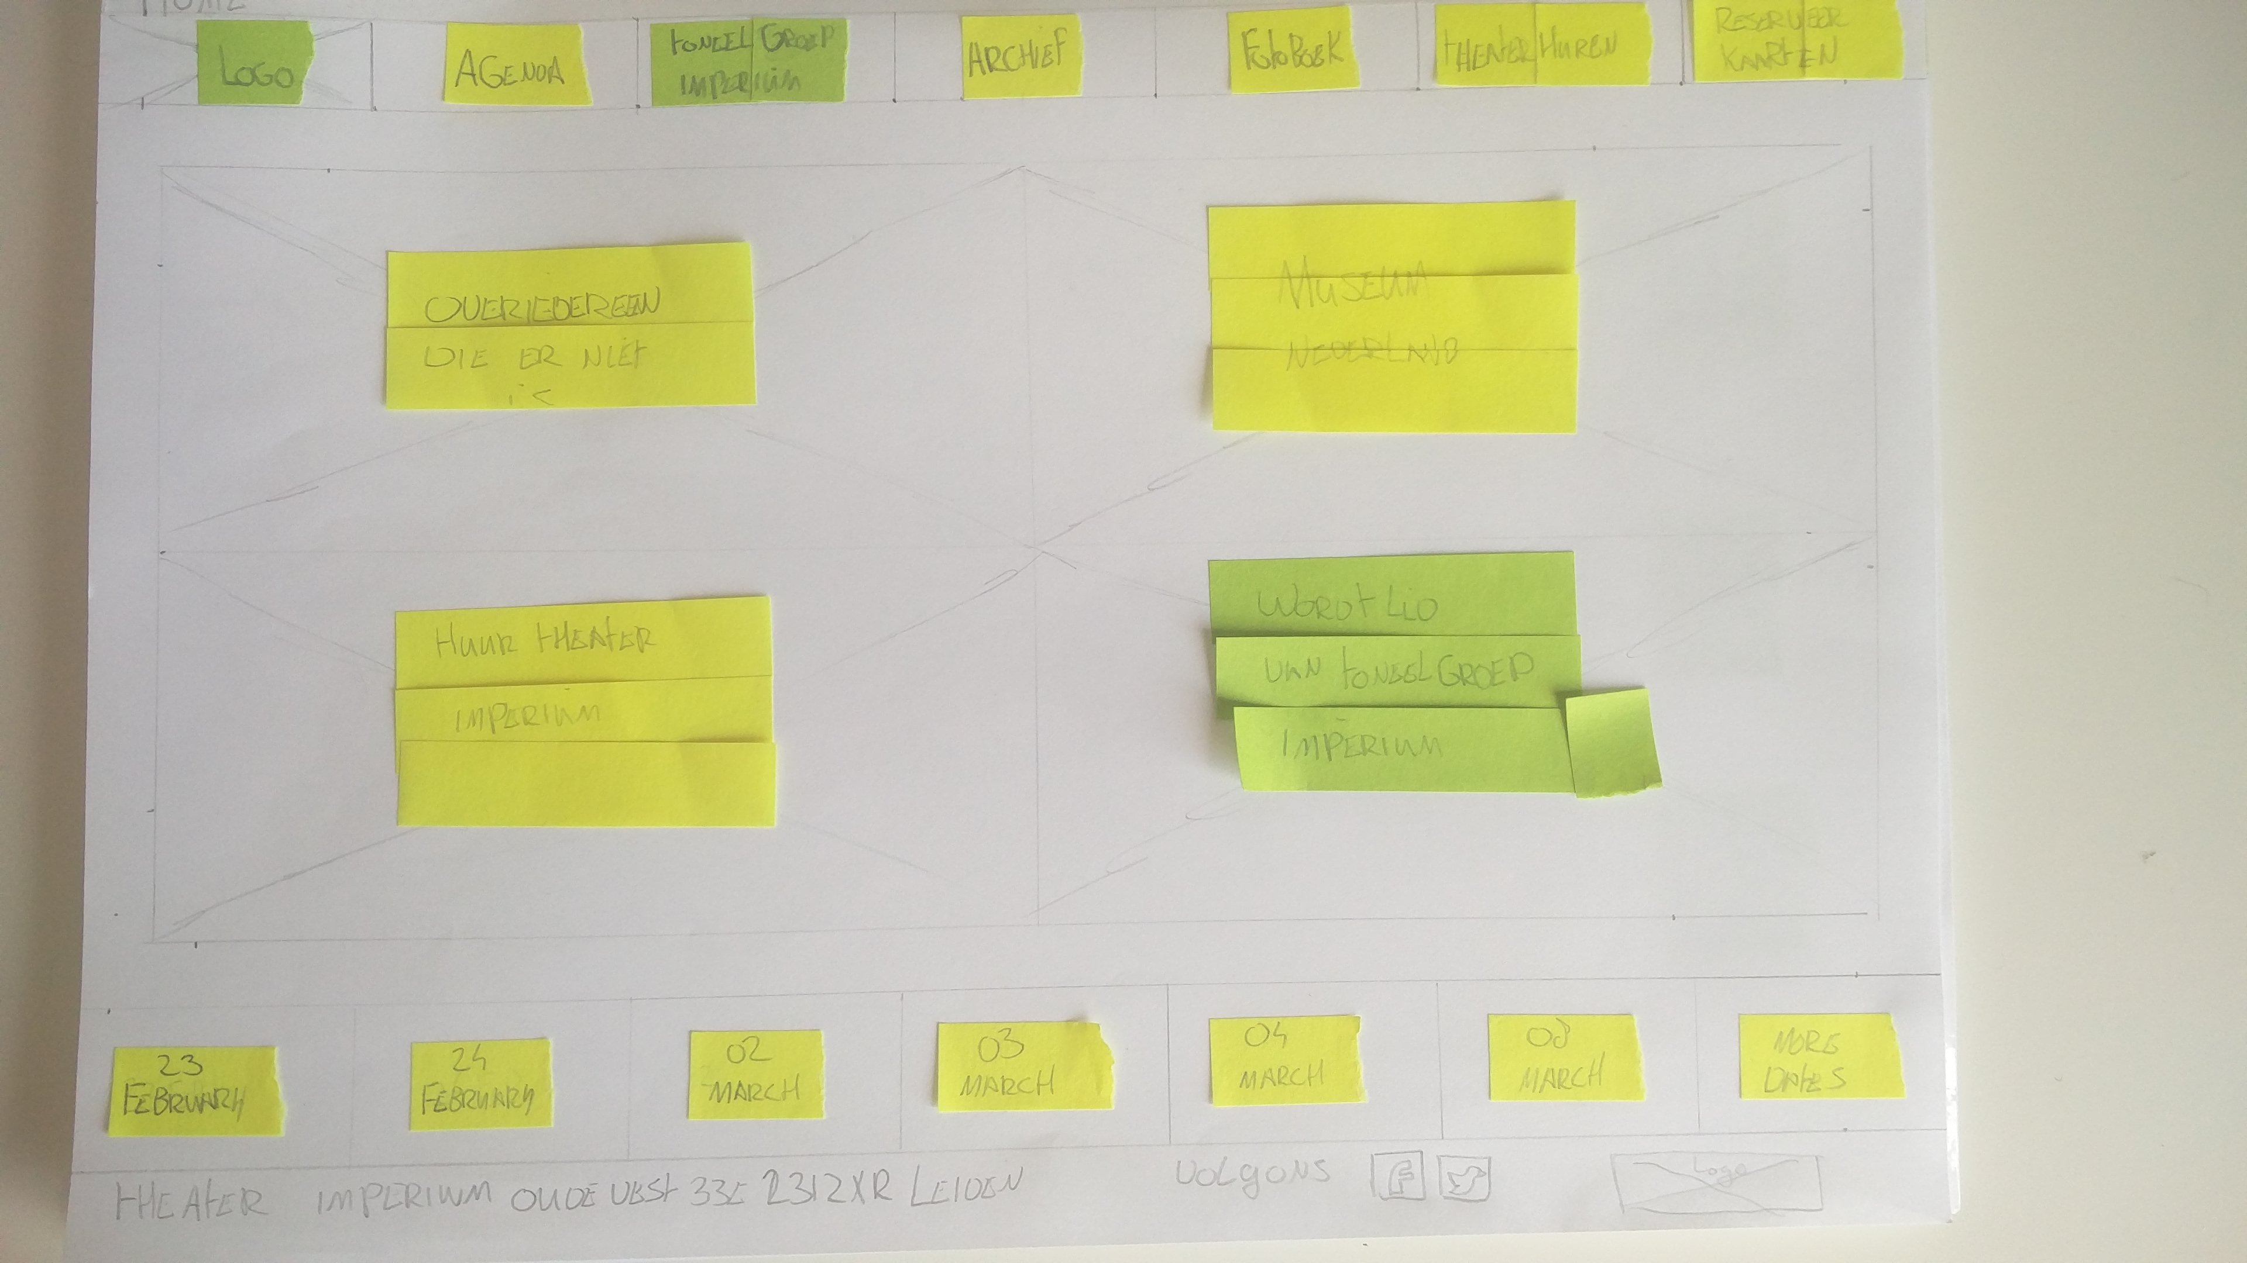

B – Toneelgroep Imperium

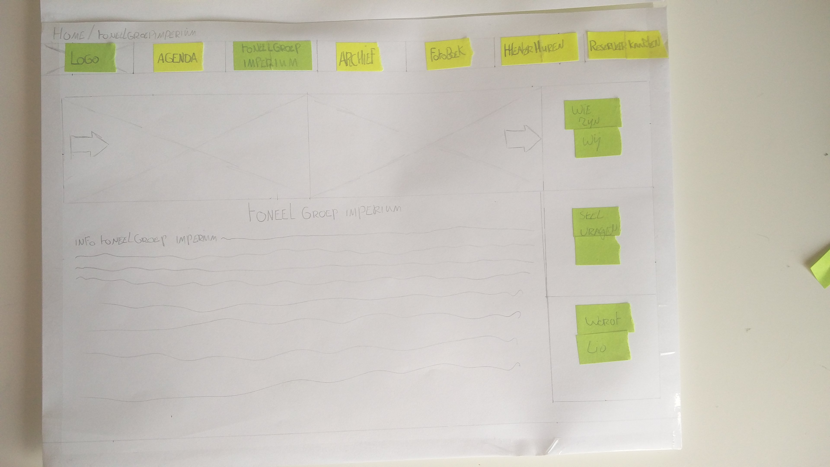

C – Wiezijnwij

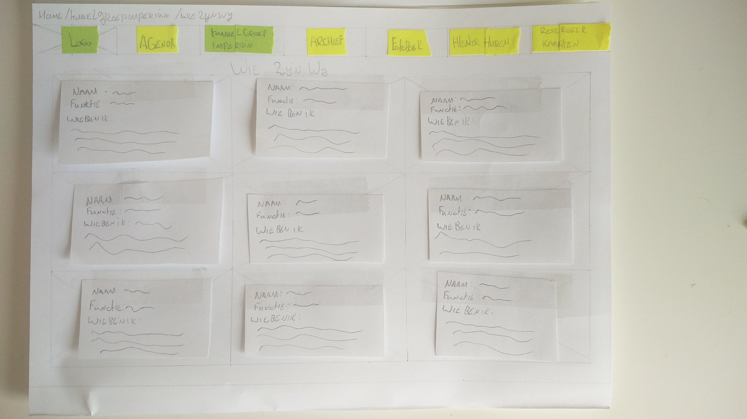

D – Stelvragen

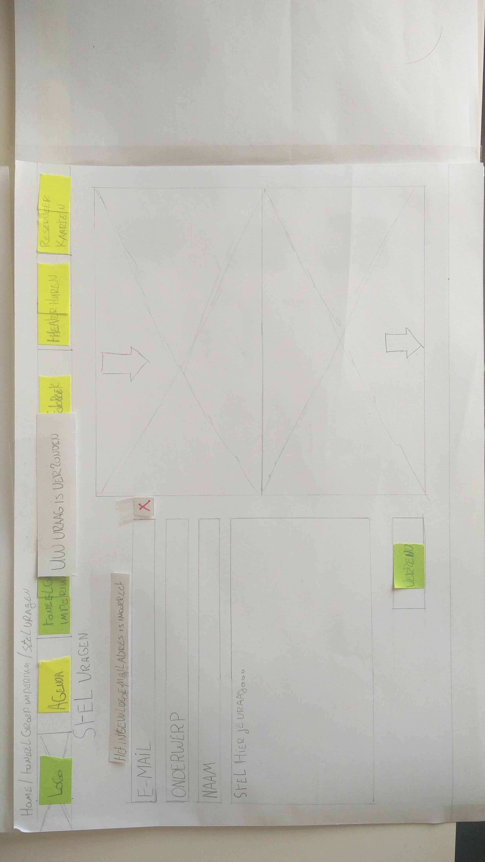

F –Lid worden I

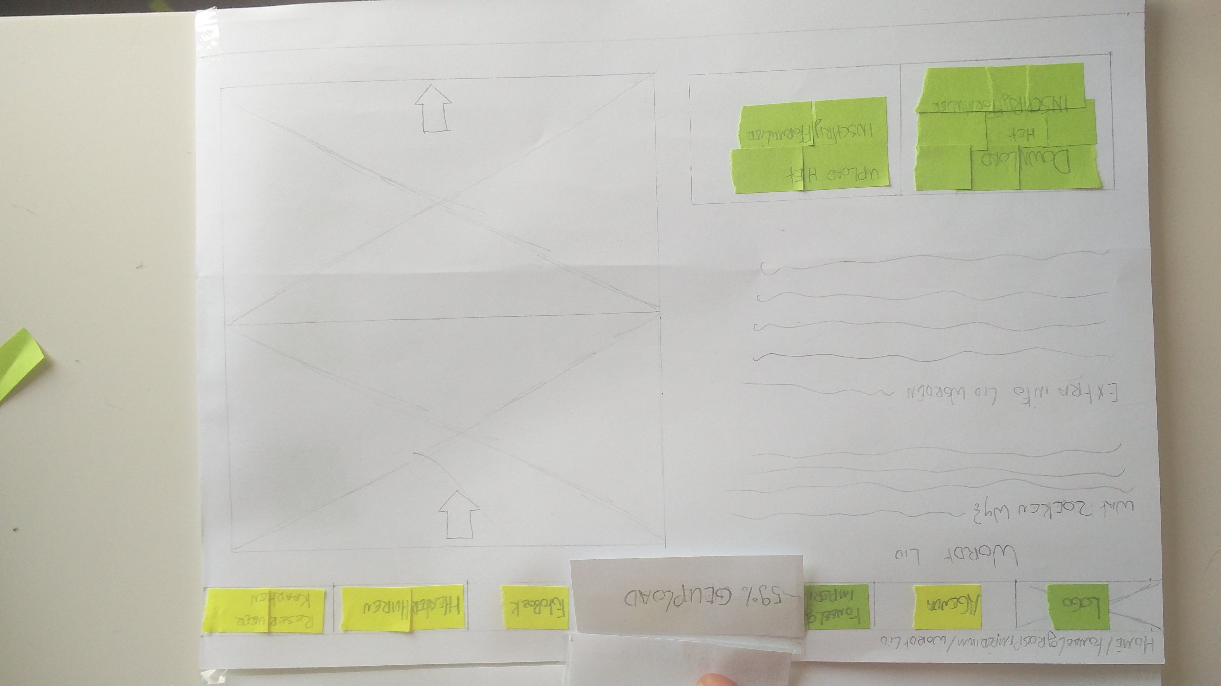

G – Lid worden II

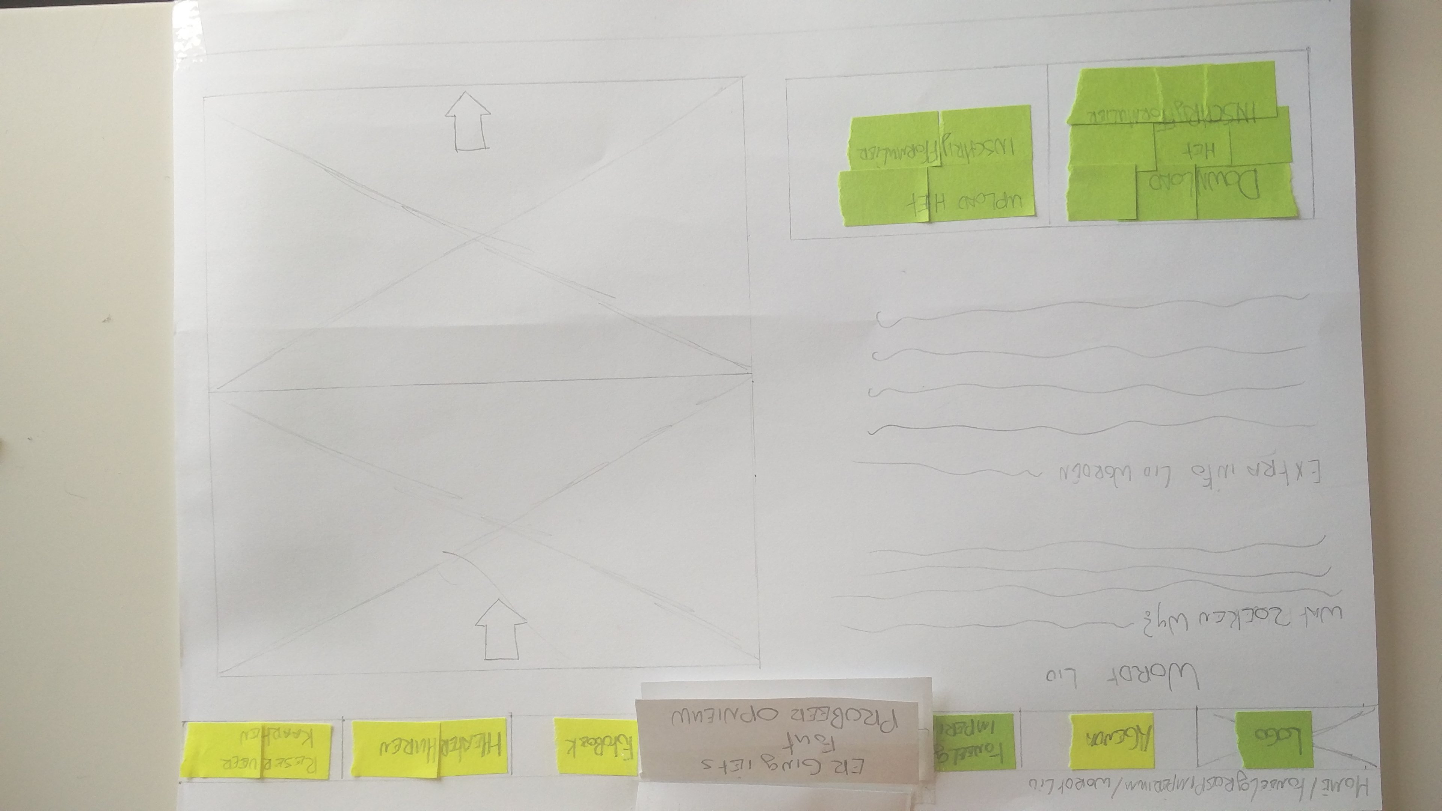

H – Lid worden III

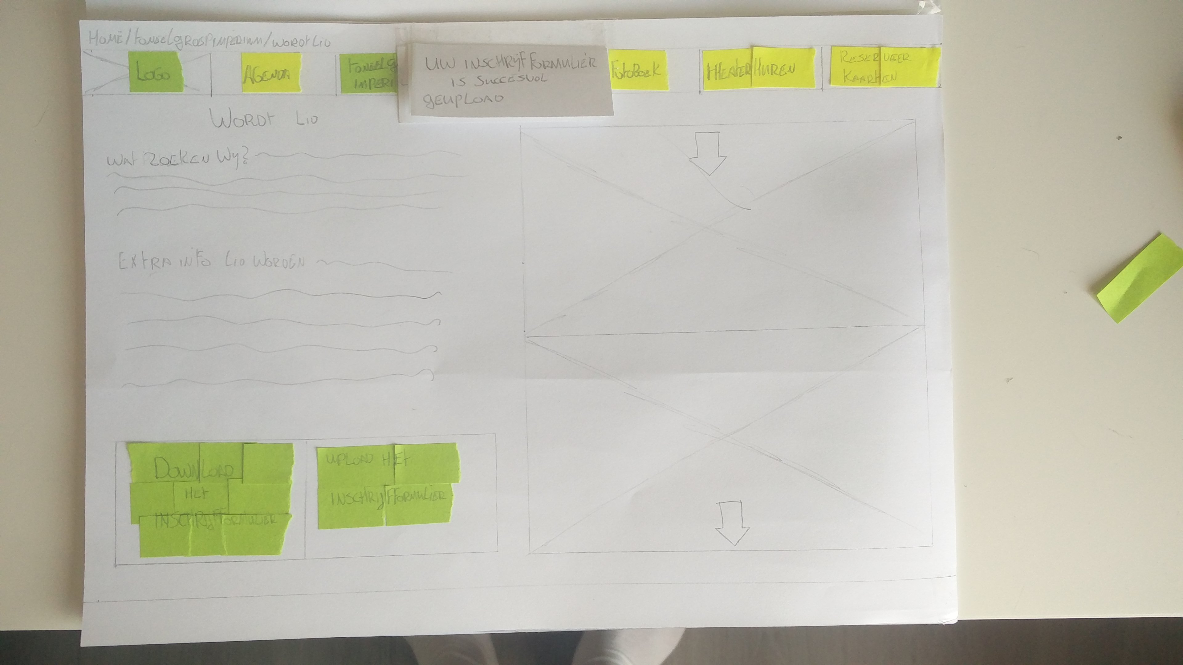

I – Pre-feedback Paperprototype I

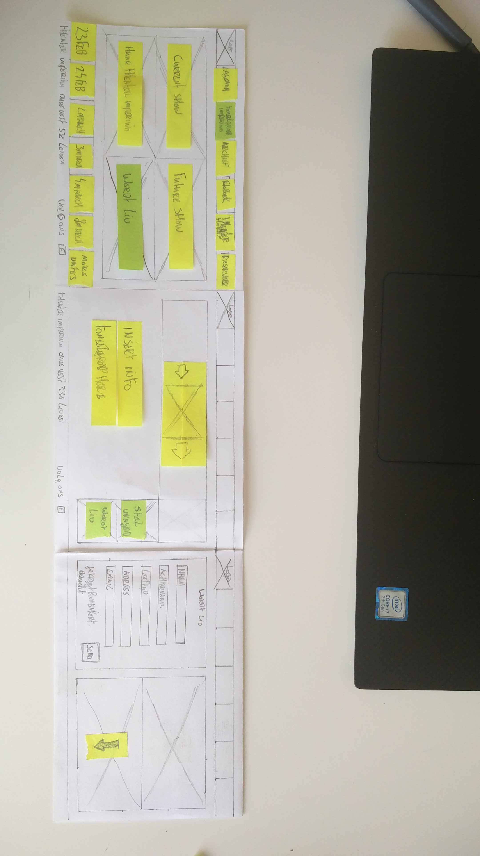

J – Pre-feedback Paperprototype II

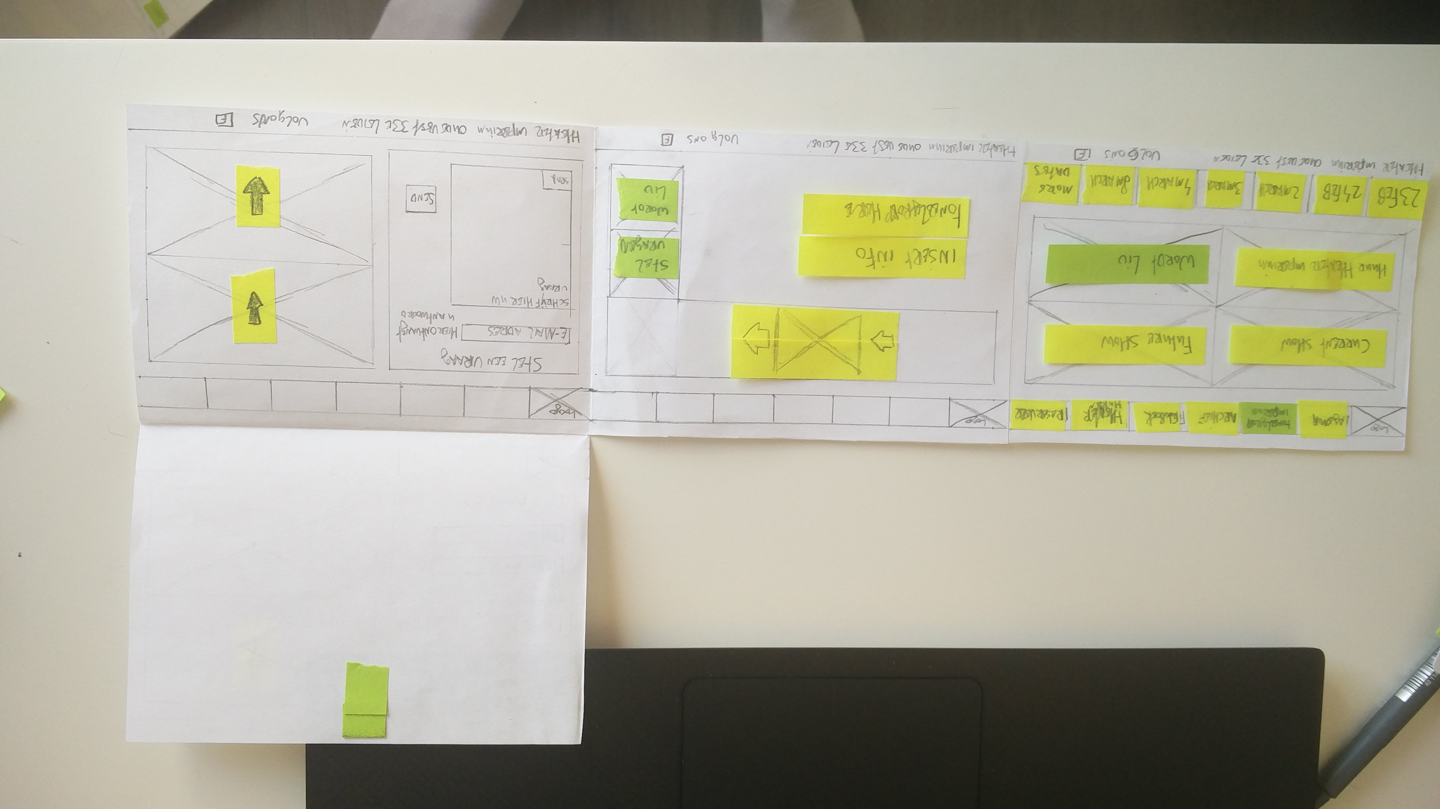

# Bijlage III: Observatienotities Scenario Based User Testing

Notities A

